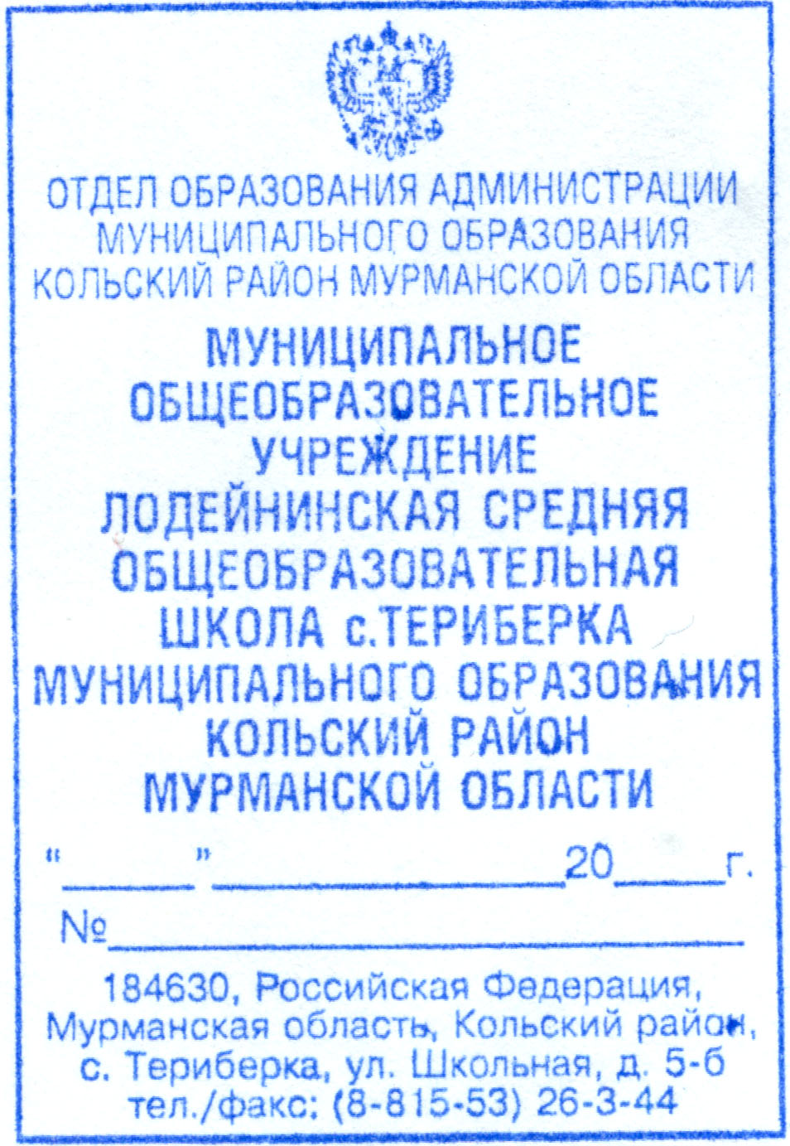
Начальнику отдела образования администрации МО Кольский район
И.В. Непеиной

О.Л. Ряжских, директора
МОУ Лодейнинская СОШ
с. Териберка

25 октября 13
233

Комплекс мероприятий, посвященных
Дню русского языка на 2013 – 2016 годы
в МОУ Лодейнинская СОШ с. Териберка.

№  п/п | Название мероприятия | Сроки реализации | Ответственный
1. | Проведение всероссийского урока, посвященного Дню русского языка. | 2013-2016 г.г.  ежегодно | Салтыкова М.И.,  Ракова Л.П.
2. | Выставка художественной литературы к Дню русского языка. | ежегодно  2013-2016 г.г. | Черных Л.Б.
3. | Тематические уроки, посвященные 70-летию Курской битвы. | начало сентября 2013-2016 г.г. | Салтыкова М.И.,  Ракова Л.П.,  Сунина Л.И.
4. | Литературно-музыкальный праздник «Пушкинский бал» (1-11 классы). | 09.10.2013 г. | Селякова М.И., Сунина Л.И., кл. руководители  1-11 классов
5. | Тематические уроки, конкурсы мини-сочинений, посвященные празднованию 69-й годовщины разгрома немецко-фашистских войск в Заполярье. | ежегодно  конец октября 2013-2016 г.г. | Салтыкова М.И.,  Ракова Л.П.,  Сунина Л.И.
6. | Участие в дистанционном Форуме учителей русского языка и литературы. | октябрь  2013 г. | Салтыкова М.И.,  Ракова Л.П.
7. | Участие во всероссийской игре по русскому языку «Медвежонок». | ежегодно  ноябрь 2013-2016 г.г. | Салтыкова М.И.,  Ракова Л.П.
8. | Участие в региональном этапе всероссийской олимпиады школьников по русскому языку. | ежегодно  январь 2013-2016 г.г. | Салтыкова М.И.,  Ракова Л.П.
9. | Участие в региональном конкурсе литературного творчества, посвященного 80-летию Октябрины Вороновой. | октябрь  2014 г. | Салтыкова М.И.,  Ракова Л.П.,  Сунина Л.И.
10. | Участие в региональном конкурсе литературного творчества, посвященного 80-летию Н.Рубцова | январь 2016 г. | Салтыкова М.И.,  Ракова Л.П.,  Сунина Л.И.
11. | Неделя русского языка в школе. | ежегодно  март 2013-2016 г.г. | Салтыкова М.И.,  Ракова Л.П.
12. | Конкурс мини-сочинений «Роль конституции в жизни страны и моей семьи» | март 2014 г. | Салтыкова М.И.,  Ракова Л.П.
13. | Организация и проведение мероприятий, посвященных Дню славянской письменности и культуры | ежегодно май 2014-2016 г.г. | Сунина Л.И.,  Салтыкова М.И.,  Ракова Л.П.

Директор МОУ Лодейнинская СОШ О.Л. Ряжских

Ж.А. Колотилова, 26-345

